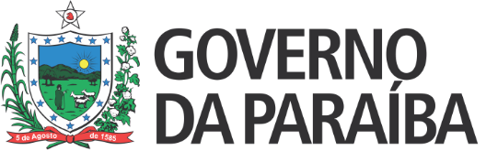 |  | 
Secretaria de Estado da Educação e da Ciência e Tecnologia
Conselho Estadual de Educação

RESOLUÇÃO Nº 236/2019

RECONHECE O ENSINO MÉDIO MINISTRADO NO INSTITUTO EDUCACIONAL PROFESSORA MARIA DOS ANJOS, LOCALIZADO NA RUA DEPUTADO PETRÔNIO DE FIGUEIREDO, 906, GEISEL, NA CIDADE DE JOÃO PESSOA–PB, MANTIDO PELO INSTITUTO EDUCACIONAL PROFESSORA MARIA DOS ANJOS LTDA. – CNPJ 08.604.944/0001-80.

O CONSELHO ESTADUAL DE EDUCAÇÃO DA PARAÍBA, no uso de suas atribuições e com fundamento no Parecer nº 180/2019, exarado no Processo nº 0027685-1/2018, oriundo da Câmara de Ensino Médio, Educação Profissional e Ensino Superior, e aprovado em Sessão Plenária realizada nesta data,
RESOLVE:
Art. 1º Reconhecer, pelo período de 6 (seis) anos, o Ensino Médio ministrado no Instituto Educacional Professora Maria dos Anjos, localizado na cidade de João Pessoa–PB, mantido pelo Instituto Educacional Professora Maria dos Anjos Ltda. – CNPJ 08.604.944/0001-80.
Art. 2º A presente Resolução entra em vigor na data de sua publicação.
Art. 3º Revogam-se as disposições em contrário.
Sala das Sessões do Conselho Estadual de Educação, 25 de julho de 2019.

CARLOS ENRIQUE RUIZ FERREIRA

Presidente - CEE/PB

ROBSON RUBENILSON DOS SANTOS FERREIRA
Relator

